Poznámky technika 5.C
Pestovanie zemiakov
Zemiaky patria k často pestovaným záhradným rastlinám. Nie vždy nám však za vynaložené úsilie prinesú očakávanú odmenu.

Potrebujeme:
Sadba zemiakov
Granulované hnojivo
Hrable
Motyka
Značkovací špagát
Fúrik
lopatka

Postup:
Včas si zabezpečíme sadbu zemiakov. Vybrať si môžeme zo skorých, stredne skorých aj neskorých odrôd. Hľuzy vložíme do debničky a umiestnime na svetlé miesto, pri teplote najviac 10 °C. Hľuzy vytvoria pevné zelené klíčky. Potom ich môžeme vysádzať. Miesto výsadby si dôkladne pripravíme. Pôda musí byť kyprá, priepustná a má mať drobnohrudkovitú štruktúru. Povyberáme aj trváce buriny. Pomocou špagáta naznačíme a motykou vyhĺbime jarky. Nemusia byť hlboké, stačí 10 – 15 cm. Medzi sebou by mali byť vzdialené aspoň 60 cm. Na dno vyhĺbeného jarku nasypeme granulované hnojivo. Hľuzy vysádzame jednotlivo do pripraveného jarku, klíčkami nahor. Dávame pozor, aby sme krehké klíčky nezlomili. Snažíme sa dodržať optimálnu vzdialenosť medzi jednotlivými hľuzami. Ideálne aspoň 60 – 70 cm od seba. Tesná výsadba nie je dobrá. Pomocou motyky hľuzy v jarku opatrne zahrnieme, ideálne z jednej strany. Dávame pozor, aby sme nepoškodili mladé klíčky. Nakoniec miesta výsadby nakopcujeme. Niektorí pestovatelia tento krok vynechávajú a nakopcujú až vyrastajúce rastliny. Aj to je jedna z možností.

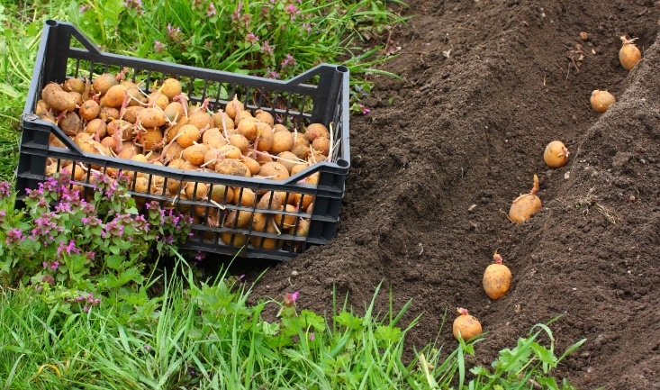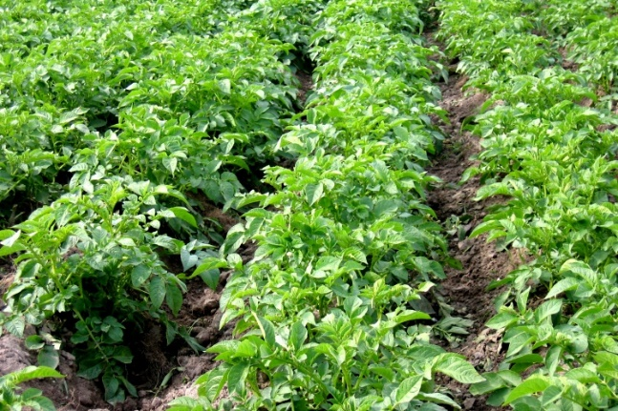

Po naučení sa učiva, odpovedajte písomne do zošita na otázky:
- Čo všetko potrebujeme na pestovanie zemiakov?
- Už si niekedy sadil zemiaky?
- Pri sadení zemiakov používate takýto postup, ktorý sme si popísali vyššie?

